Souscrire à l'offre Microsoft Azure for Students pour les étudiants (Post-Bac)

Démarche
- disposer d'une adresse de courriel du lycée avec le nom de domaine etu.educ-valadon-limoges.fr
- créer un compte Github avec l'adresse de courriel du lycée du domaine etu.educ-valadon-limoges.fr
- depuis le portail Azure, demander de bénéficier de l'offre Azure for Students.

Création du compte GitHub
* accédez au site https://education.github.com
* cliquez sur le bouton **Join Global Campus**
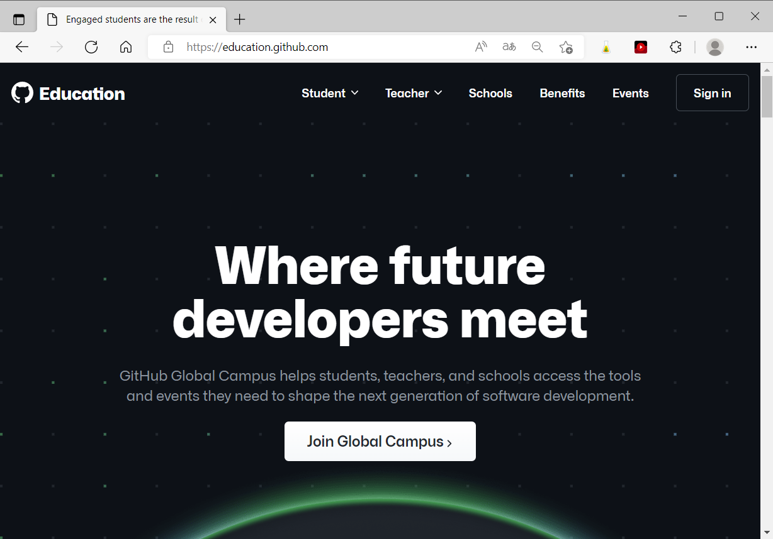
- puis cliquez sur le bouton Sign up for Studentr Developer Pack
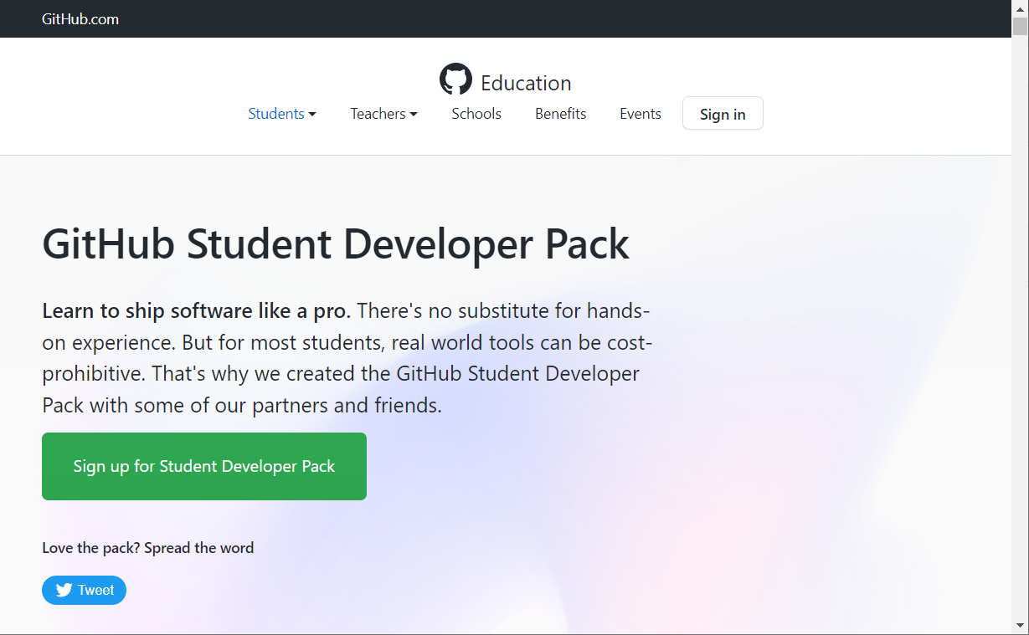
- choisissez Get student benefits
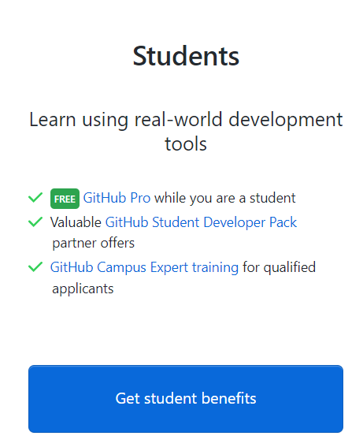
- choisissez de créer un compte GitHub :
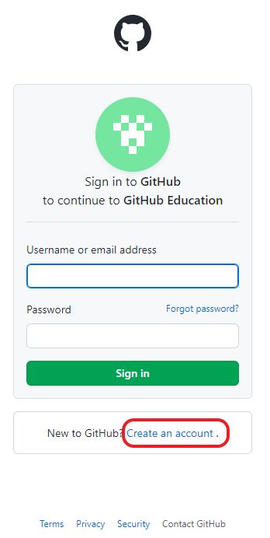
- créez un compte GitHub en précisant :
  - un nom d'utilisateur à votre convenance (username)
  - l'adresse de courriel du lycée
  - un mot de passe
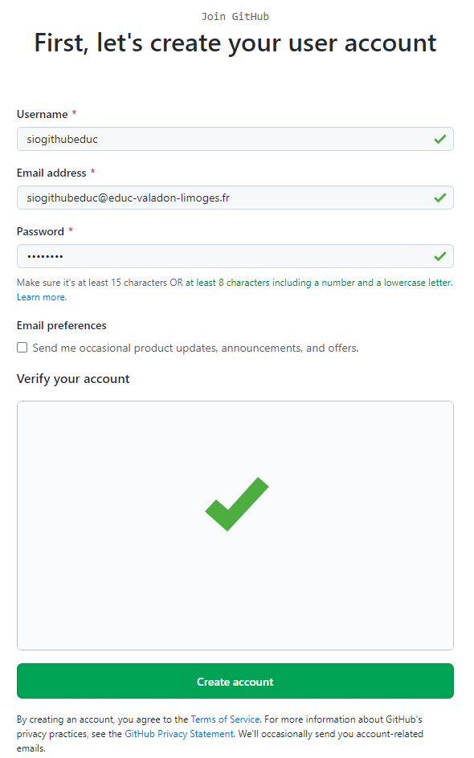
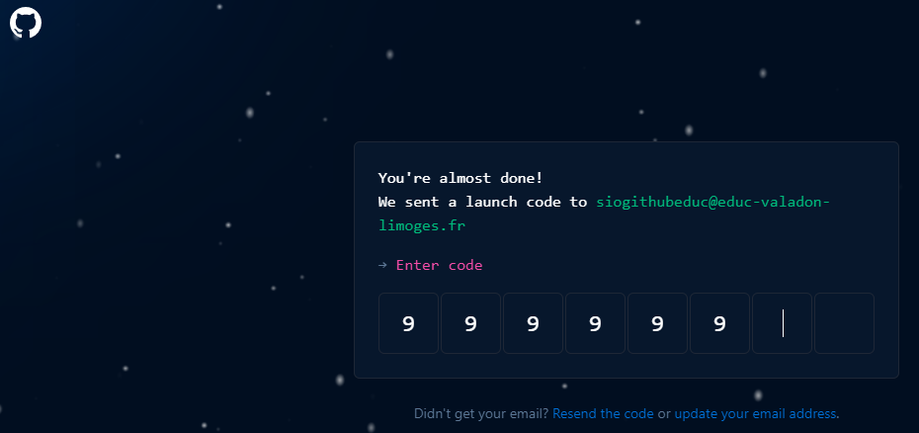
- accédez à votre messagerie etu.educ-valadon-limoegs.fr afin de prendre connaissance du code envoyé pour valider la création de votre compte danq le site de GitHub :
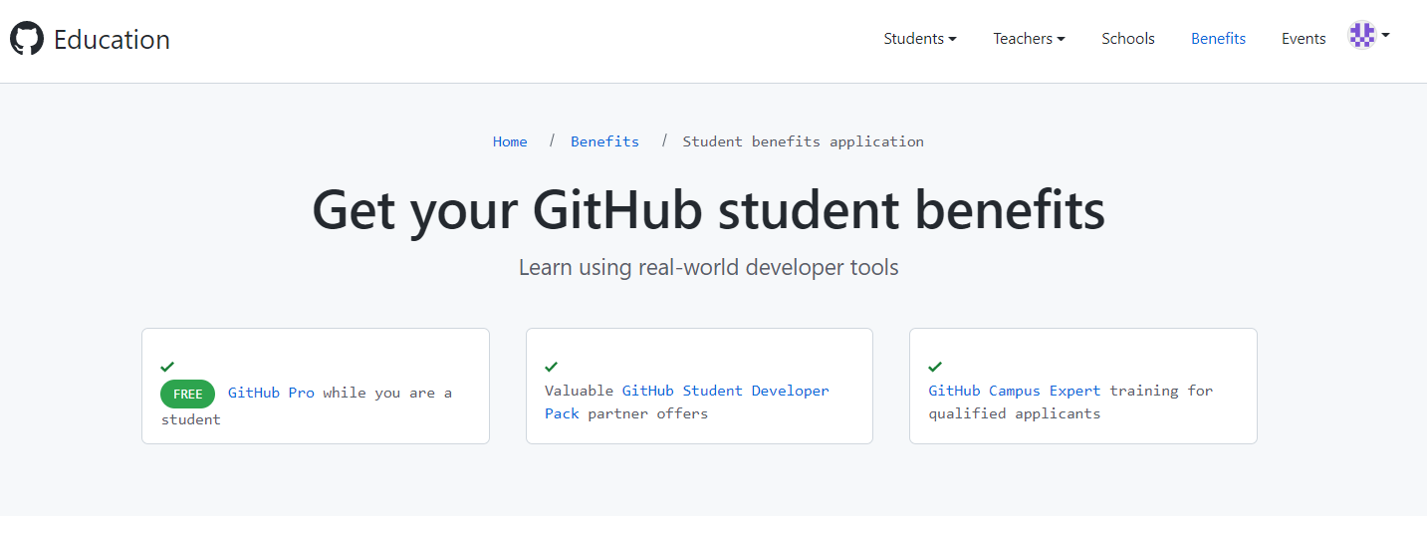
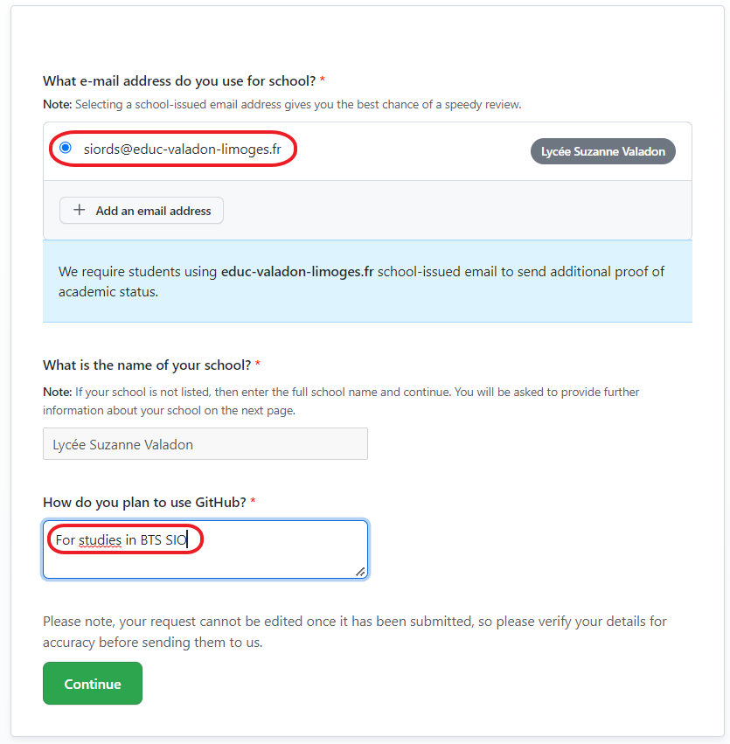
  - pour bénéficier des avantages de l'ofre étudiant, sélectionnez l'adresse de courriel du lycée et complétez le champ How do you plan to use GitHub ? :
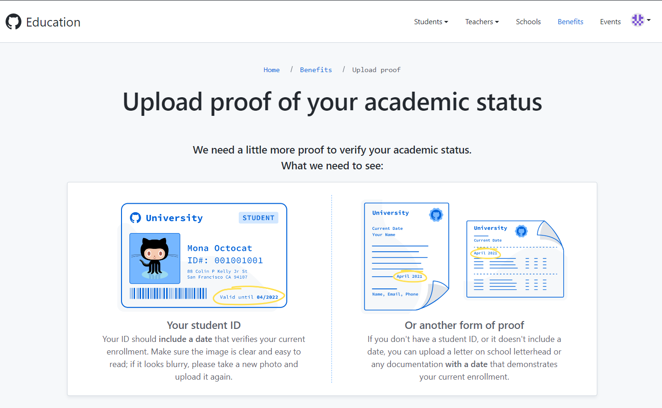
  - Founissez un justificatif afin de justifier de votre statut d'étudiant et bénéficier d'avantages suplémentaire de GitHub. Cela n'est pas nécessaire pour Azure for Students :
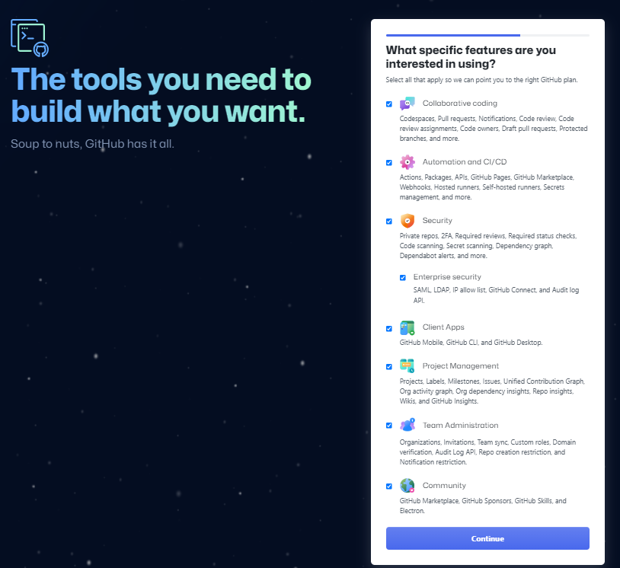
- Indiquez ensuite les fonctionalioéts qui vous intéressent :
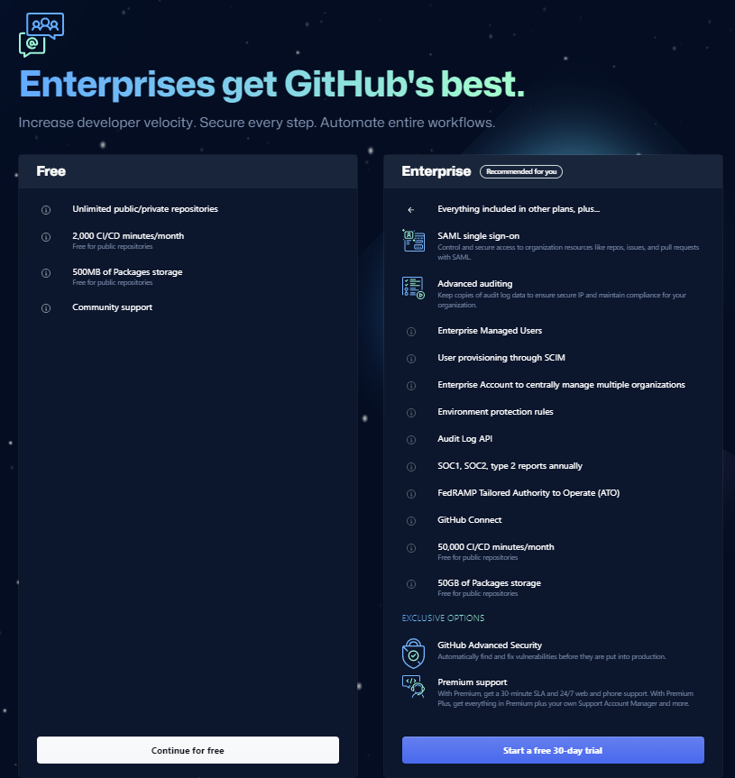
- choisissez ensuite l'offre non payante Continue for free :
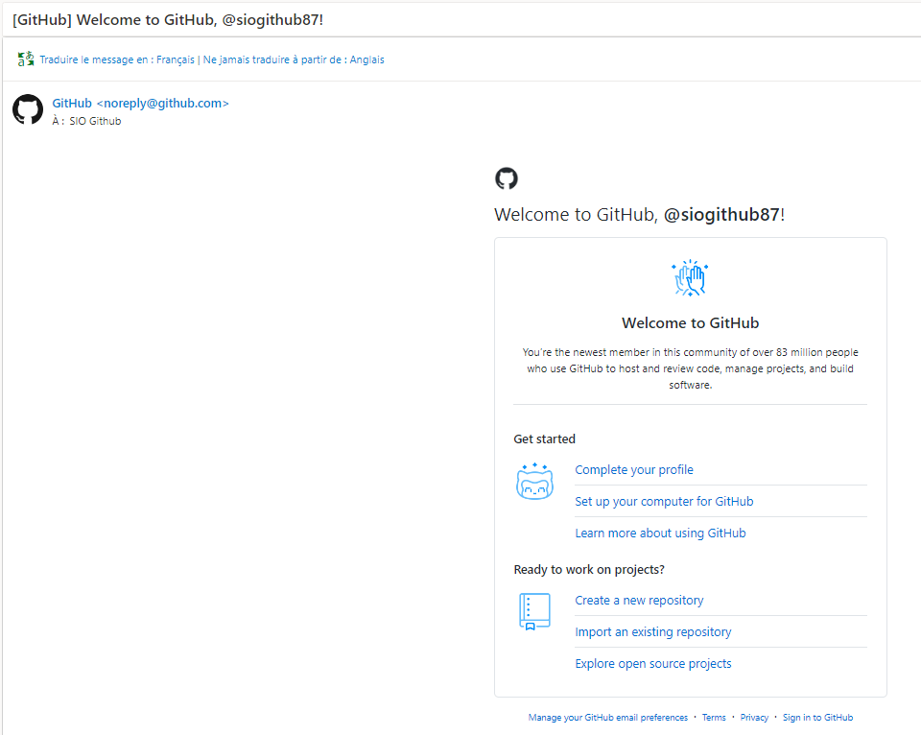
- Votre compte GitHub est créé :
- Dans votre messagerie etu.educ-valadon-limoges.fr vous devez recevoir un message de confirmation de la création de votre compte

Demander l'offre Azure for Students depusi Azure
- accédez au portail Azure : https://portal.azure.com et authentifieé vous avec votre compte etu.educ-valadon-limoges.fr
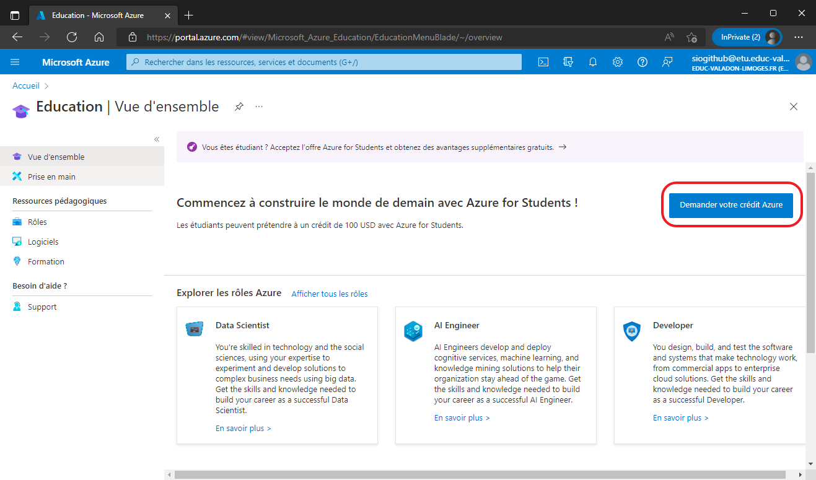
- dans la rubrique Vue d'ensemble, cliquez sur le bouton Demander votre crédit Azure :
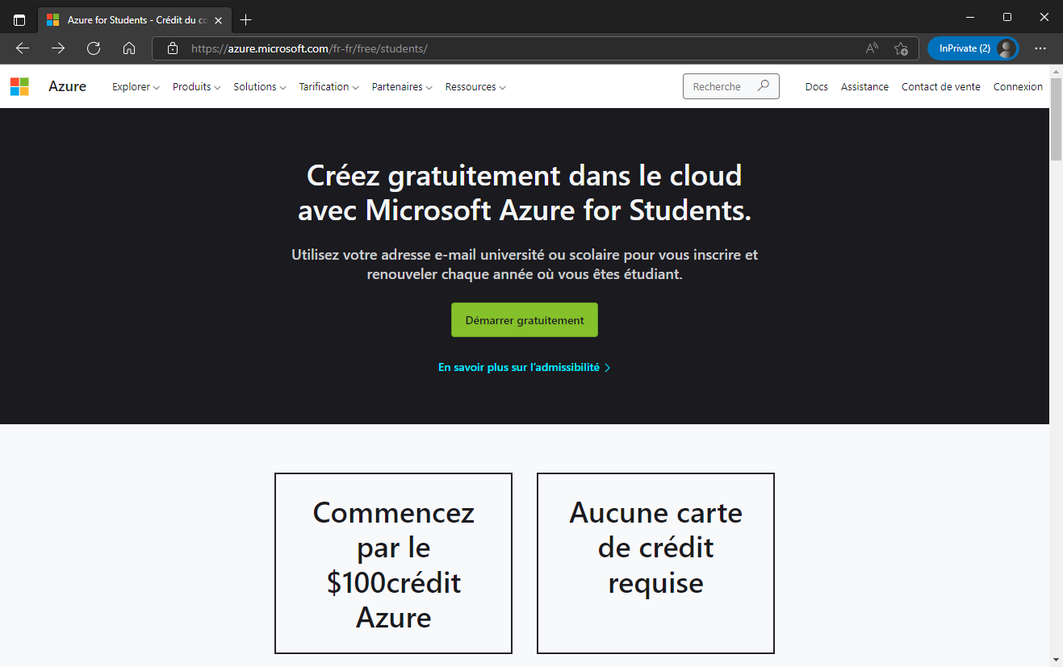
- dans la fenêtre suivante, cliquez sur le bouton Demarrer gratuitement :
  - renseigner votre numéro de téléphone pour vérifier votre identité :
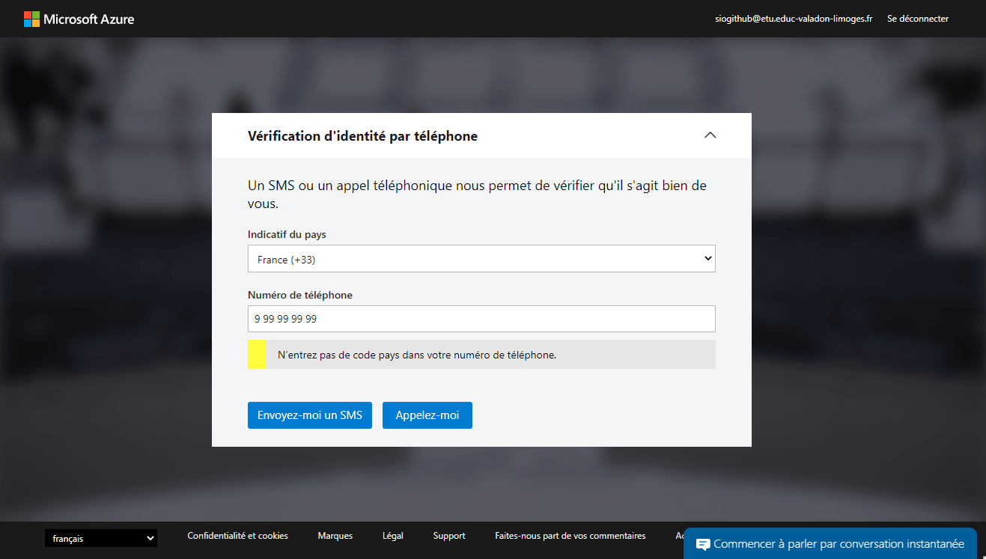
- saisissez le code reçu par SMS :
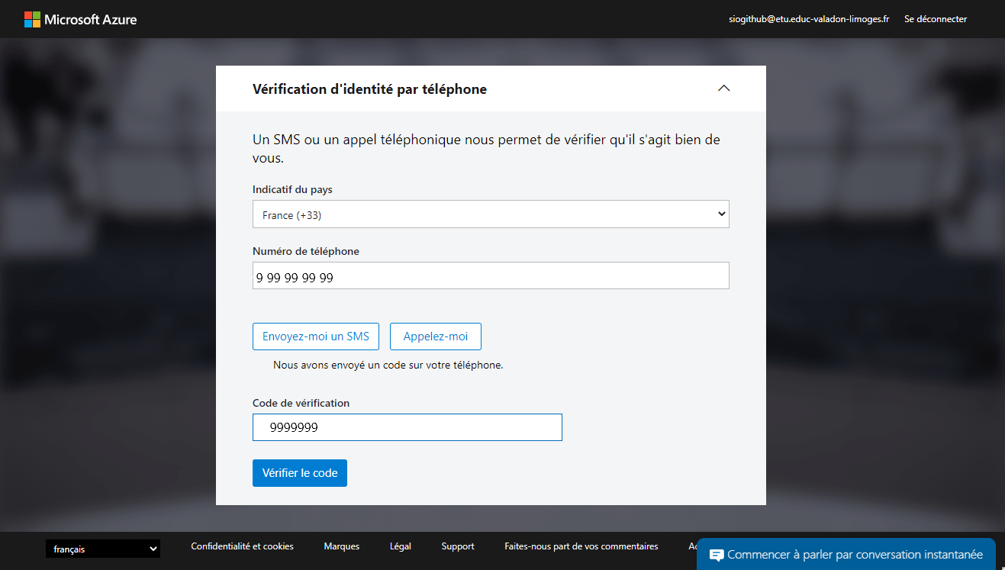
- renseignez les informaions de votre profil (identité, adresse) et acceptez le contrat de licence :
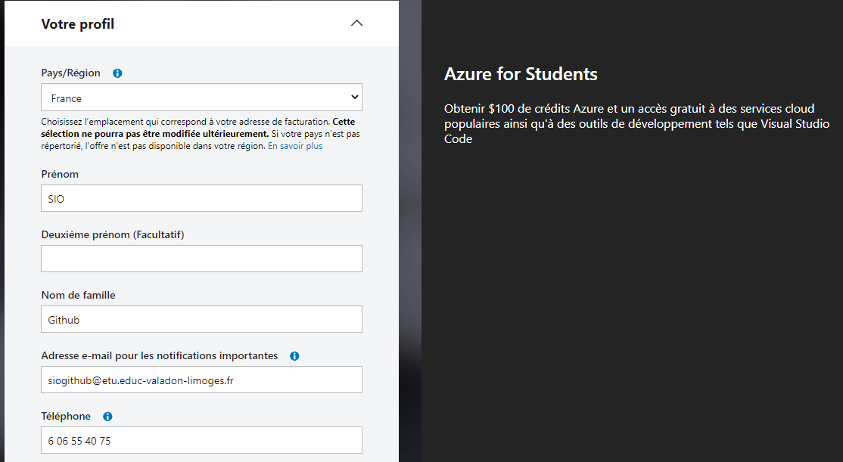
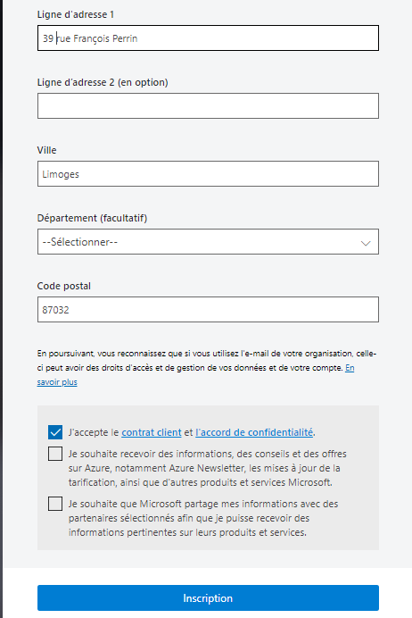
- Répondez au questionnaire et finaliser la configuration du compte :
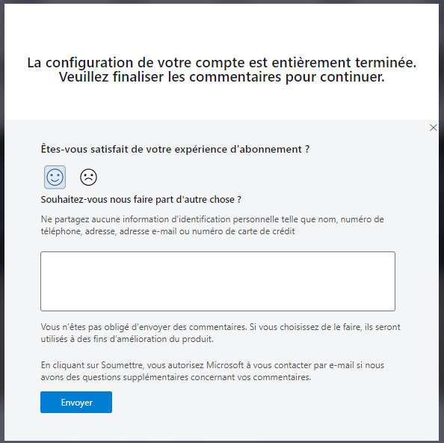
- Dans la Vue d’ensemble vous visualiser maintenant votre crédit Azure de 100 $ :
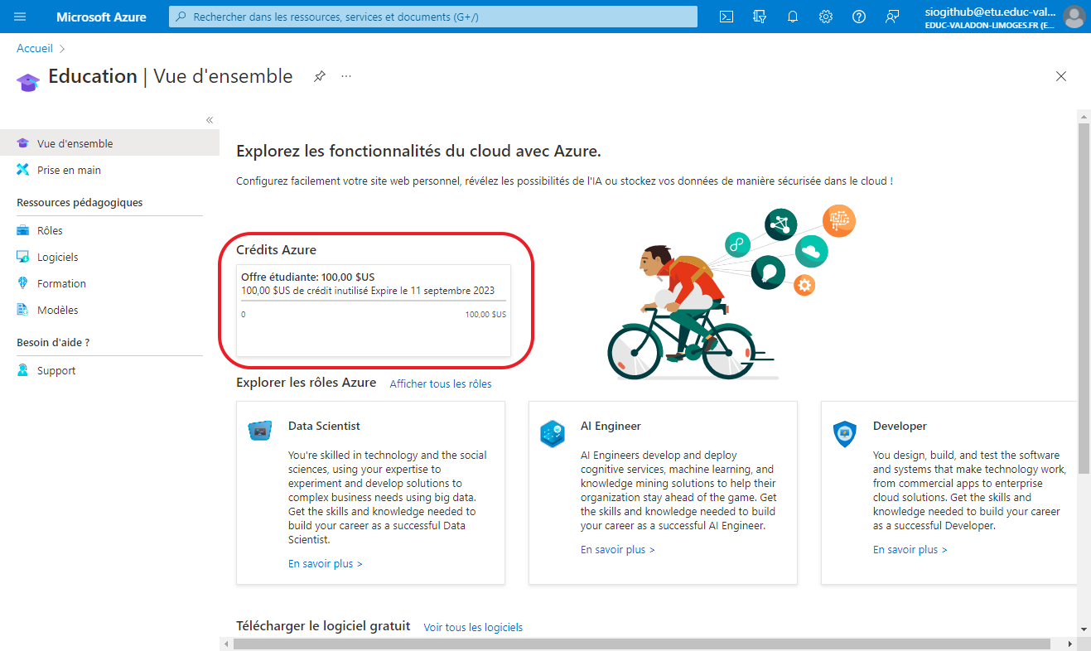
- Dans la rubrique Logiciels vous visualisez la liste des logiciels auquels vous avez accès (environ 108 logiciels) :


